隨機存取記憶體 - DRAM 及 SRAM
吳幼麟
ylwu
買過個人電腦的人都知道有兩個重要的部分要加以考慮：一個是中央處理器(central processing unit，簡稱為CPU)的速度，一個是主記憶體(main memory)的容量。中央處理器的速度決定了電腦運算數據及處理資訊的快慢，主記憶體的容量則決定了電腦可以儲存資訊的多寡，有些人可能還會去考慮伴隨中央處理器的快取記憶體(cache memory)的大小，這是因為快取記憶體是用來儲存一些經常使用到的資訊，把這些經常用到的資訊放在速度較快的快取記憶體中可以使CPU很快的取得這些資訊，而不需要再到速較慢的主記憶體中去尋找，如此一來可使CPU處理的速度加快。

基本上，快取記憶體與主記憶體在功能與結構並不相同，通常快取記憶體是使用所謂的靜態隨機存取記憶體(static random access memory, 簡稱SRAM)，而主記憶體則是使用所謂的動態隨機存取記憶體(dynamic random access memory, 簡稱DRAM)。與DRAM相比較, SRAM具有較快的速度及較低的功率消耗，但是對相同的晶片面積而言它的密度較低且每一位元的價格較高。因此，SRAM適合用於需要快速存取資料且資料量不大的場合，至於在必須儲存大量資訊時， 使用DRAM可以較節省經費。

是什麼造成DRAM與SRAM有如此的差別呢？這必須從它們的結構談起。我們先看一下半導體記憶器的基本構造，不論是SRAM或是DRAM都是由許許多多的儲存元(storage cell)所組成的，每一個儲存元中可以儲存一個位元(0或1)的資訊。每一個儲存元都被指定了一個位址(address)，我們可以藉著加在位址線上的位址A₀A₁…A_{n}來選取某一特定的儲存元，如下圖所示，圖中的SC即代表了儲存元。
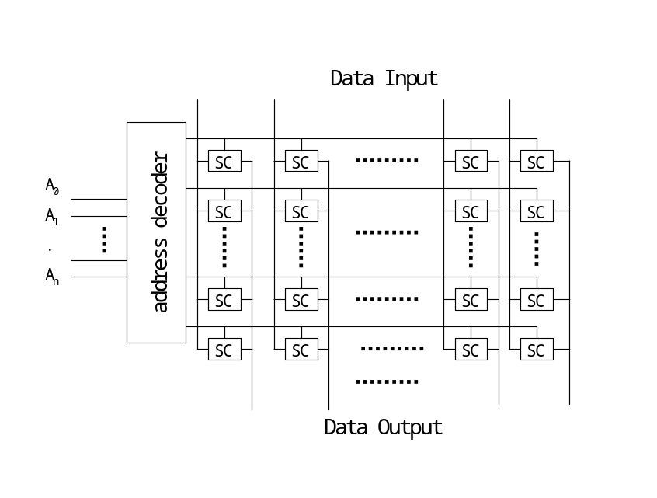
然後，我們可以再利用電的信號來控制將資訊讀出或寫入該個被選取的儲存元。而DRAM及SRAM的最主要差別就在於它們使用了不同儲存元的結構。就SRAM而言，其儲存元基本上是利用兩個反相器(inverter)交錯相連所行成的正反器(flip-flop)電路所構成，如下圖所示。
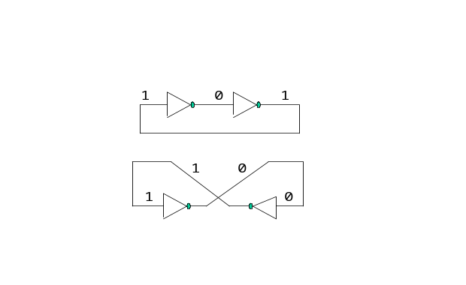
從上圖我們可以看出構成儲存元的兩個反相器的輸出分別是1及0，若是我們將反相器的輸入1,0對調，則輸出的1,0亦會對調，也就是說這個正反器可以儲存兩種不同的狀態：(1,0)或(0,1)。若是改以金屬氧化物半導體(metal-oxide-semiconductor)電晶體(也就是所謂的MOS電晶體)來構成這個正反器電路的話，可以得到下面的電路：
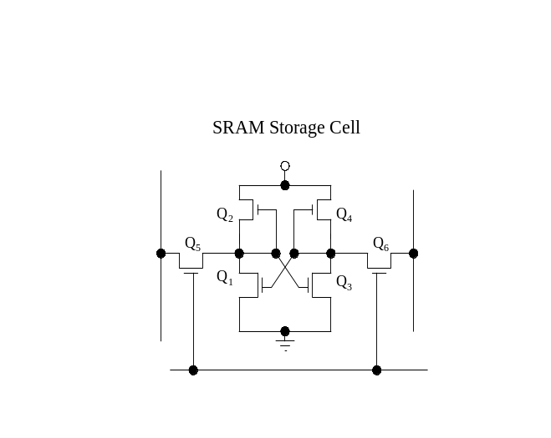
這便是SRAM的儲存元。要注意的是，在上圖中Q₁及Q₂構成一個反相器，Q₃及Q₄則構成另一個反相器，Q₅及Q₆是用來控制資料的讀出或寫入。所以一個基本的SRAM儲存元至少需要六個MOS電晶體才能組成。SRAM中所儲存二進位元的資訊只要供應的電源沒有斷，儲存的資訊就會一直存在。若是將電源移掉，除非系統有備用的電池電源，否則儲存的資訊就會消失掉。

DRAM的儲存資訊的方式卻完全與SRAM不相同， DRAM是利用一個電容中電荷的儲存與否來代表二進位元的資訊1與0。由於電容製作的再好也仍然會有漏電電流的存在，所以，即使是供應的電源沒有中斷，在DRAM儲存元中的資訊(儲存的電荷)也會逐漸的漏失。為了防止這種儲存資訊的漏失，DRAM儲存元中所儲存的資訊必需每隔一段時間被讀取出來，然後再重新寫入原來的儲存元中，這個動作被稱作refresh。當然這個時間的間隔必須短於電容電荷漏失至不能辨認1,0所需的時間。所以在DRAM中必須提供一脈波來執行這個refresh的動作，這樣才能保持其所儲存資訊的正確。這也是為什麼DRAM被稱作動態(dynamic)而SRAM被稱為靜態的原因。

在早期DRAM的儲存元與SRAM類似必須使用數個電晶體來完成，但是從1973年起，單一電晶體的儲存元已成為DRAM儲存元的標準結構，請見下圖：
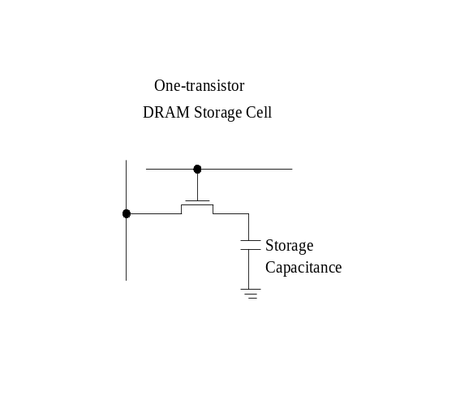
其中電晶體的導通與否被用來控制電容的充放電。整個DRAM儲存元中最重要的部分在於儲存電容(storage capacitance)，由於半導體製造技術的進步，採用堆疊式(stacked)的儲存電容或是垂直式的溝槽儲存電容(trench capacitor)已可使DRAM儲存元在晶片上所佔的體積極小，所以可以做到極高的密度，也就是記憶體的容量可以做到非常的大。

從前面的說明，我們當可以明瞭DRAM與SRAM間差異的原因了。由於DRAM儲存元只需要一個電晶體即可，而SRAM儲存元至少要六個電晶體，所以DRAM可有較高的密度(對同一個世代的積體電路製作技術而言，SRAM的密度約是DRAM的四分之一)，每個位元的成本也較低。但是DRAM是使用電容的充放電荷作為資訊的儲存，所以速度較慢而且需要refresh的電路來防止已儲存資訊的流失，故而DRAM消耗的功率會較SRAM為高。

